План работы детского объединения «Мастерская рукодельница»
Дата: 23.11.2021 год.
Время по расписанию: вторник - 3гр - 13.00 – 15.20; 4гр - 15.30 – 17.50
Тема занятия | Тема: раздел №1 « Деревенская усадьба»
Содержание занятия: | Задание: № занятие 1.24 (оформление работ к выставке)
https://yandex.ru/images/search?pos=1&img_url=https%3A%2F%2Fi.pinimg.com%2Foriginals%2F31%2F2a%2F02%2F312a02f86cf255b764c712274bf4a544.jpg&text=усадьба%20проект%20детское%20творчеством&lr=20654&rpt=simage&source=wiz&rlt_url=https%3A%2F%2Frstatic.oshkole.ru%2Feditor_images%2F10165.jpg&ogl_url=https%3A%2F%2Fi.pinimg.com%2Foriginals%2F31%2F2a%2F02%2F312a02f86cf255b764c712274bf4a544.jpg
https://www.maam.ru/detskijsad/proekt-ogorod-na-podokonike-derevenskaja-usadba-iz-opyta-raboty.html
 | 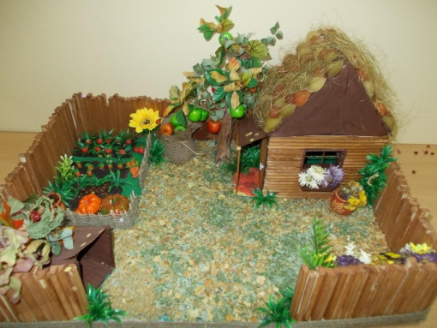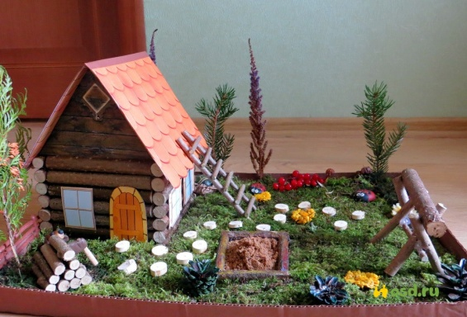
 | Описание и сборка работы, смотрите сылку.
 | Инструменты для использования: Картон, бумага, краски, пластилин, ножницы, клей, фомиоран, цветная бумага.
Форма обратной связи | По WhatssApp: 89502080840  В группе ВКонтакте: https://vk.com/club19783337

